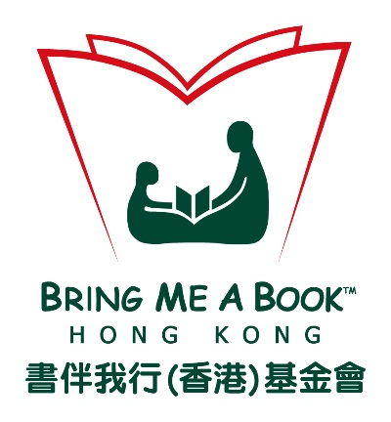

填妥後請電郵至yvonne@bringmeabook.org.hk

一. 基本資料
團體名稱： | (中文)
Organization name | (English)
地址Address：
聯絡人姓名：  contact person |  |  | 職位Title：
電話Tel： |  |  | 傳真Fax：
電郵Email：

二. 聲明

本人 (中文及英文正楷全名) 於 (年/月/日 請列出曾舉辦訓練日期) 已經順利為 家長帶領「兒童啟蒙老師訓練」，並完成及交回有關報告，現欲申請「導師證書」以茲證明。

注意事項
- 導師需為最少20位家長提供訓練才獲授證書
- 本會將於收到申請表一個月內處理有關申請
- 查詢請電：2127 4533

負責人簽署 及 團體印章
團體負責人姓名
申請日期

For Official Use:

發出日期 |  | 經手人
發出證書 (數量)

